ORIENTAÇÕES E ROTINA GASTO DE VERBA PROEX 2022

1) Verba PROEX: apenas custeio

2) As notas fiscais deverão conter obrigatoriamente todas as informações abaixo – Exigência da CAPES (bens de consumo adquiridos cuja a nota não contenha os dados abaixo não serão reembolsados com verba PROEX)

Fernanda de Cordoba Lanza
CPF: 264.351.068-27
PROEX: PROCESSO - 23038.002128/2022-08
Endereço: Av. Pres. Antônio Carlos, 6627 Campus - Pampulha - Belo Horizonte - MG - CEP 31270-901.

3) Os documentos, conforme item 4, deverão ser enviados em versão eletrônica (PDF arquivo único) para verbaproex22.24@gmail.com OU ENTREGAR PESSOALMENTE na sala 3121 da EEFFTO.

Usar o formulário “MODELO A” de reembolso que se encontra anexo, este já contém as informações obrigatórias do AUXPE.
Favor preencher os itens que estão destacados.

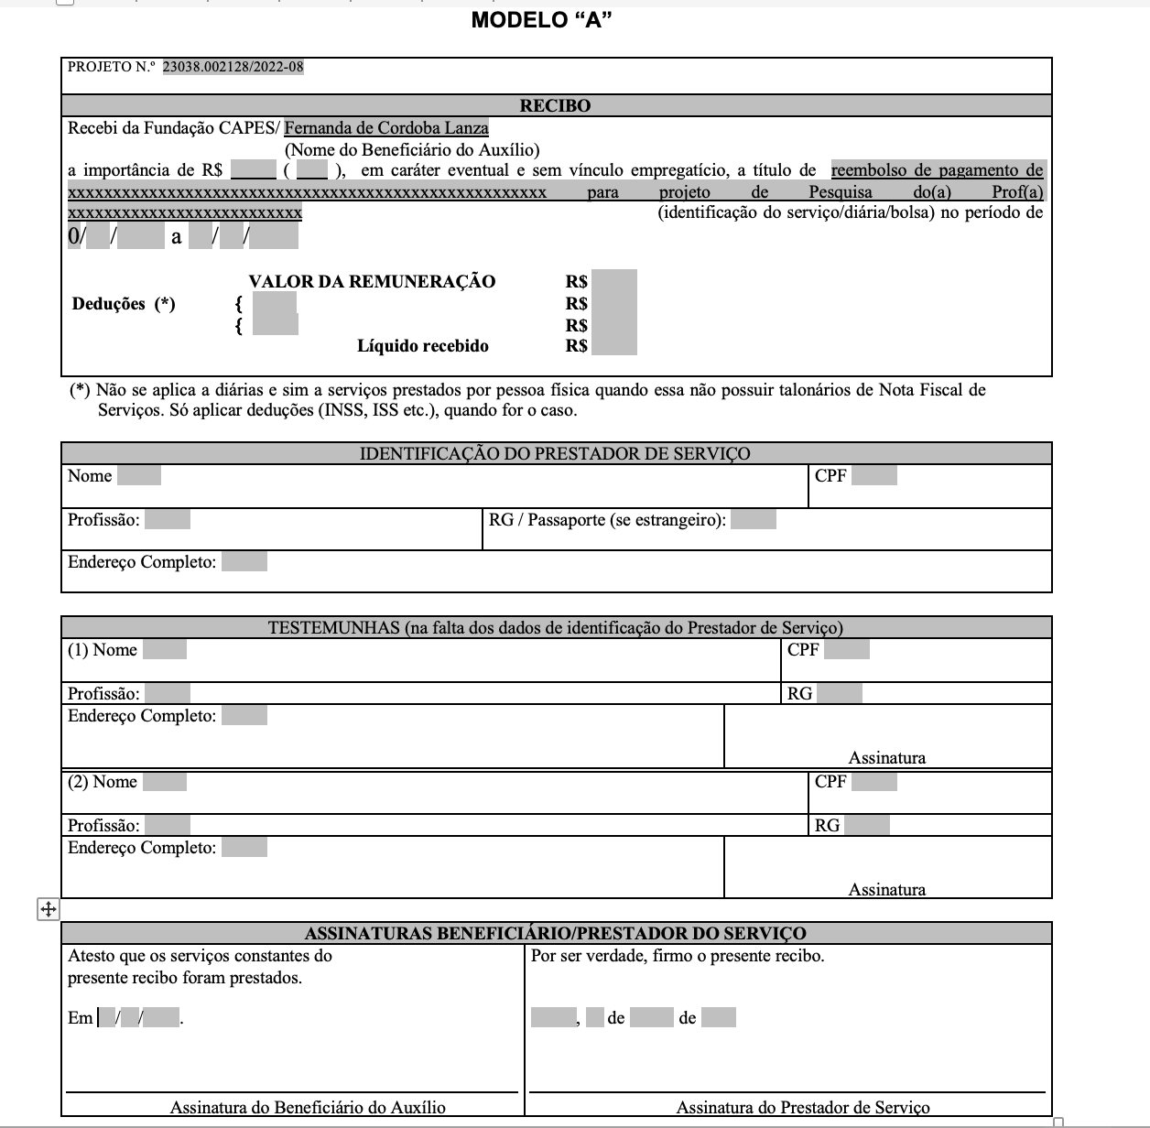
ASSINTURA do PROFESSOR/PRESTADOR DE SERVIÇO
DADOS DO PROFESSOR/ PRESTADOR DE SERVIÇO

4) ENVIAR documentação para prestação de contas POR EMAIL (verbaproex22.24@gmail.com), OU ENTREGAR PESSOALMENTE na sala 3121 da EEFFTO.

O docente precisa sinalizar no corpo do e-mail quais informações está enviando no anexo:
Material de consumo
Diárias
Passagens
Reembolso ou serviço de terceiro (pessoa física nacional ou estrangeira ou pessoa jurídica nacional ou estrangeira)

Adicionar no corpo do e-mail:
- Número da nota fiscal ou CPF (no caso de diárias)
- Data e valor da compra
- Descrição da despesa
A documentação enviada para a prestação de contas deve ser enviada em UM ÚNICO ARQUIVO EM PDF contendo os seguintes documentos, necessariamente na seguinte ordem, dependendo do tipo de gasto:

Material de consumo:
- formulário “MODELO A” preenchido e assinado pelo docente
- nota fiscal contendo os dados especificados no item 2
- fatura do cartão paga (caso a compra tenha sido realizada com cartão)
- boleto e comprovante de pagamento (caso a compra tenha sido feita com boleto)

Passagens:
- formulário “MODELO A” preenchido e assinado pelo docente
- cartões de embarque
- fatura do cartão paga (caso a compra tenha sido realizada com cartão)

Diárias:
- formulário “MODELO A” preenchido e assinado pelo docente
- certificado de participação no evento ou declaração que comprove a missão
- comprovante de gastos nos dias correspondentes às diárias (nota fiscal do hotel)

Serviço de terceiros:
- formulário “MODELO A” preenchido e assinado pelo prestador de serviço (caso seja reembolso)
- nota fiscal emitida pela empresa que prestou o serviço,
- fatura do cartão paga (caso o pagamento tenha sido realizado com cartão)

5) Valor mínimo a ser gasto com a Verba Proex: R$ 200,00

6) Atenção
Compras realizadas com cartão de crédito não podem ser parceladas.
Valores acima de R$ 8000,00 precisam de três orçamentos prévios, ou seja, datados com data anterior à compra ou certificado de exclusividade. Neste caso, essa documentação deverá ser encaminhada juntamente com os outros documentos descritos no item 4.
Data da atualização 20/07/2022

Coordenação PPGCR
Gestão 2022-2024

